### 3月24日动态

集体活动篇

**美术：《毛毛虫》**

《毛毛虫》是一节拼贴画活动。通过欣赏图片，让孩子了解到毛毛虫身体的形状、颜色。根据幼儿的实际操作水平，为幼儿提供了彩色圆形，让幼儿自由选择喜欢的颜色进行拼贴活动。在了解身体构造的基础上，让幼儿尝试用笔进行毛毛虫装饰。在看一看、画一画、贴一贴的过程中，幼儿体验到了制作毛毛虫的乐趣。

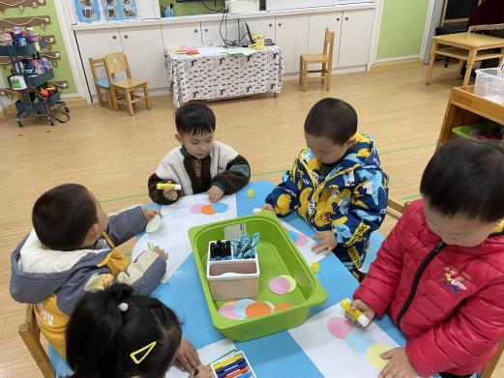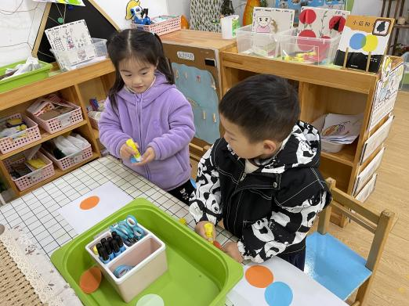

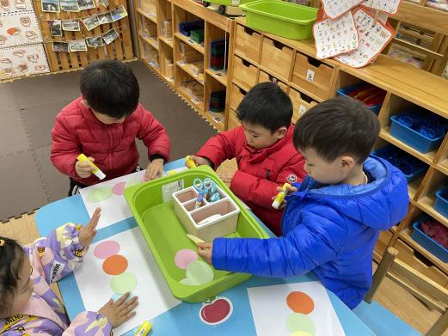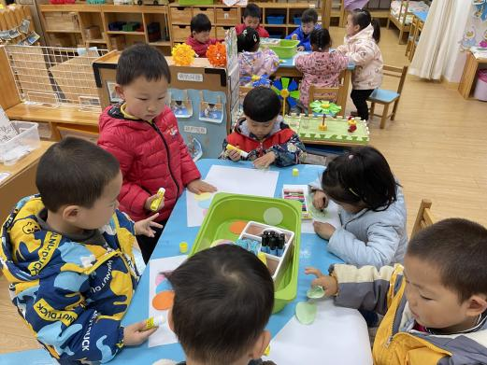

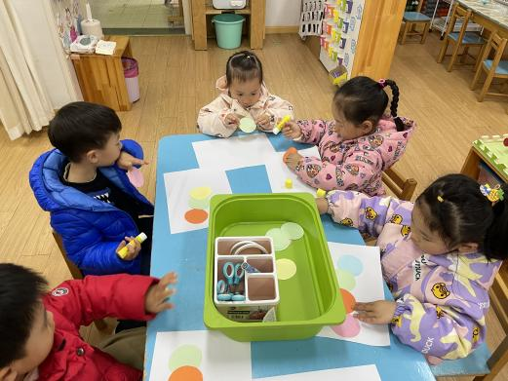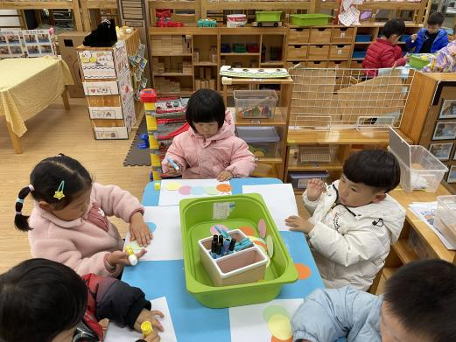

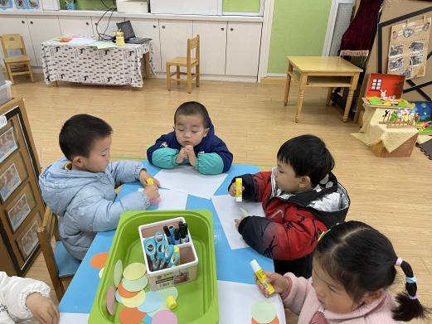

生活活动篇：

午餐：金针菇肥牛，西兰花胡萝卜丝，豆腐汤；点心：面包

温馨提示：

最近天气温差较大，小朋友们容易感冒咳嗽，爸爸妈妈要及时给小朋友增减衣物哦，请假在家休息的小朋友要及时照顾好自己的身体，多喝水哦！

大家可以利用周末时间带孩子出去寻找春天哦！

今天不开展全托不延时班，请各位安排好工作，按时来接宝贝哦！

今天的美工活动家长们也可以在家带着孩子进行操作哦！材料模板如下;